Mô hình dữ liệu
Mô hình khái niệm và ERD · 06/11/2026

1. Mô hình khái niệm
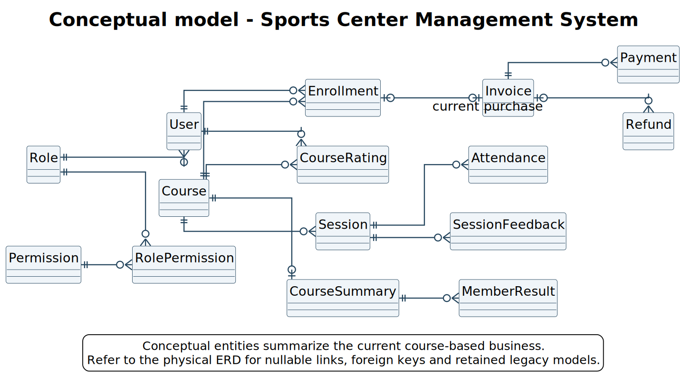
Người dùng có vai trò; hội viên đăng ký khóa học, khóa gồm các buổi. Hóa đơn chốt lần mua, các lần thanh toán gắn vào hóa đơn. Điểm danh và nhận xét được ghi theo từng hội viên/từng buổi. Tổng kết và đánh giá khóa là dữ liệu riêng với nhận xét buổi học.

2. Quan hệ chính
Quan hệ | Ràng buộc
User – Role | Mỗi User có một roleId; RolePermission biểu diễn quyền của vai trò.
GymClass – ClassSession | Một khóa có nhiều buổi; mỗi buổi có thể có phân công phòng/huấn luyện viên riêng.
ClassEnrollment | Unique(classId, memberId): một bản ghi đăng ký hiện tại cho hội viên/khóa; invoiceId liên kết lần mua hiện tại.
Attendance / SessionFeedback | Unique(sessionId, memberId) riêng cho từng bảng; nhận xét và điểm danh không tự tạo lẫn nhau.
Invoice – Payment – Refund | Một hóa đơn có nhiều lần nhận tiền và có thể nhiều yêu cầu hoàn. PaymentWebhookLog phục vụ chống trùng/đối soát.
CourseSummary – CourseSummaryItem | Một tổng kết/khóa, nhiều kết quả hội viên. Snapshot chuyên cần được chốt khi công bố.
CourseRating | Một đánh giá/hội viên/khóa; sao khóa, sao huấn luyện viên và nhận xét.
PurchaseChange | Lưu hủy/đổi và giá trị tại thời điểm xử lý; không dùng bản ghi đăng ký hiện tại để thay lịch sử hủy.

ERD · Accounts and permissions
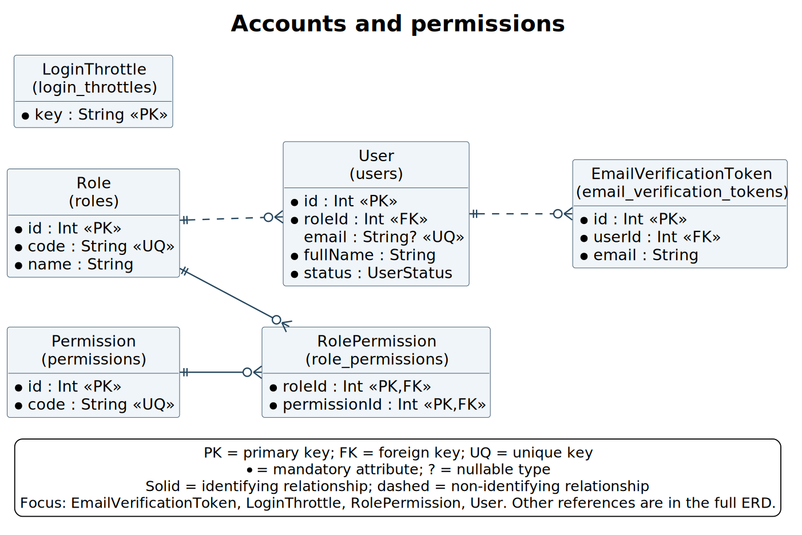

ERD · Subjects, rooms and operating frames
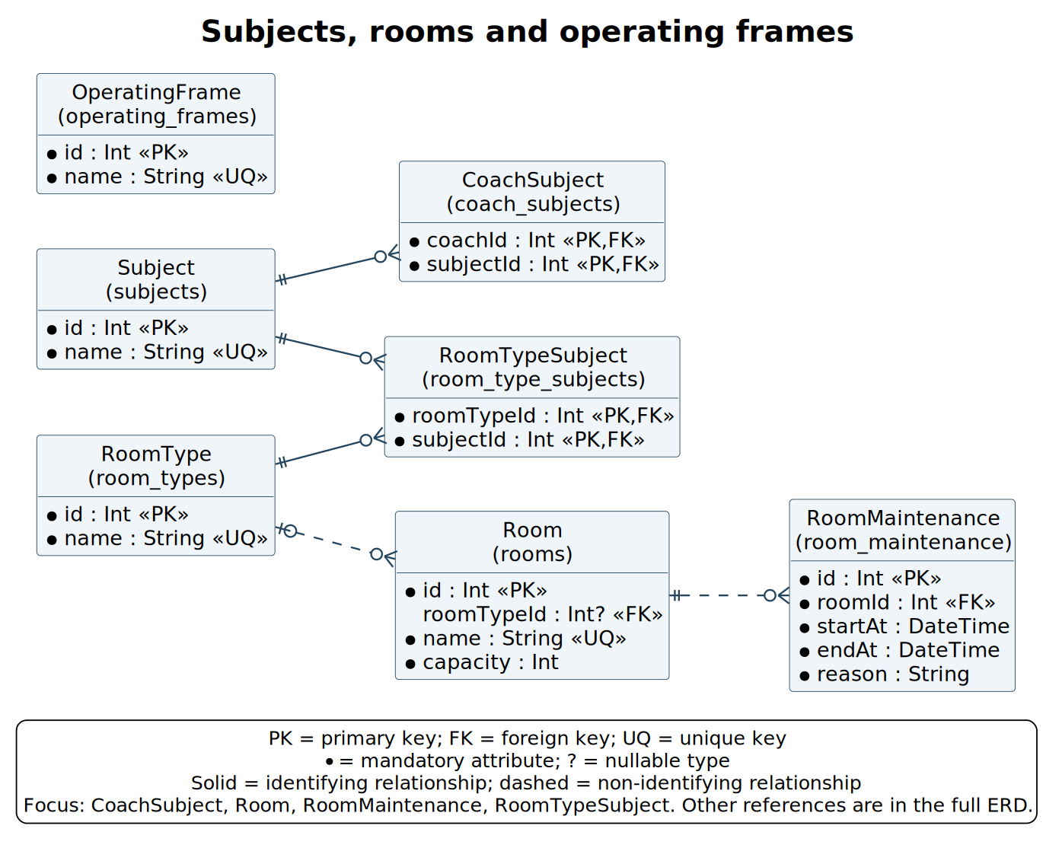

ERD · Course definition and resources
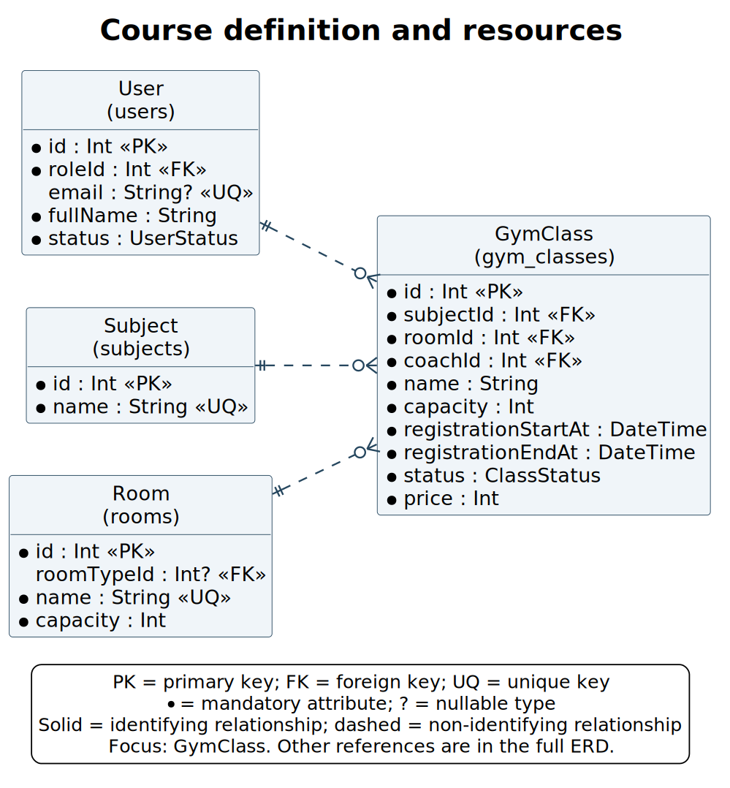

ERD · Sessions and resource overrides
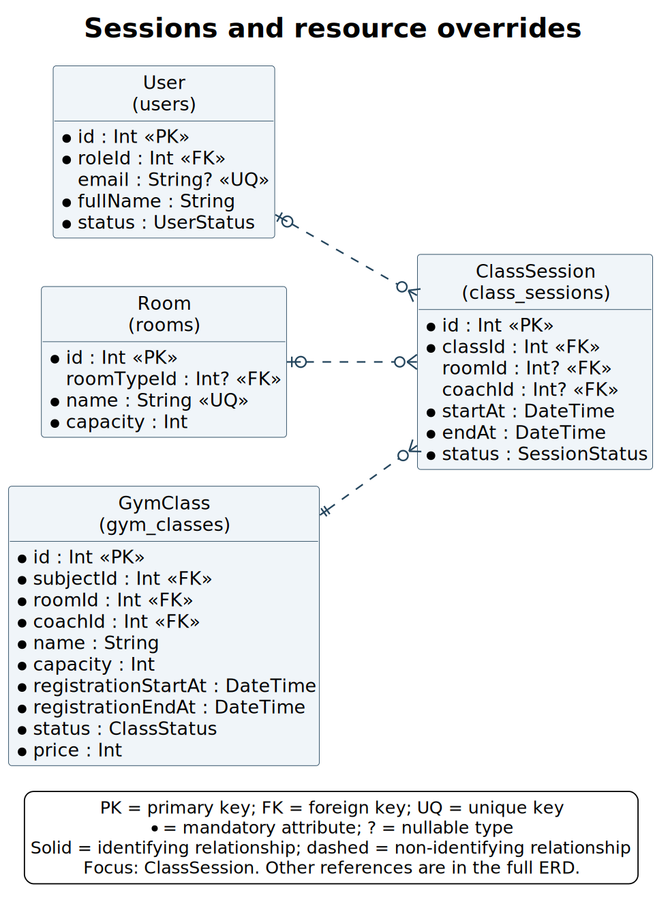

ERD · Course enrollment
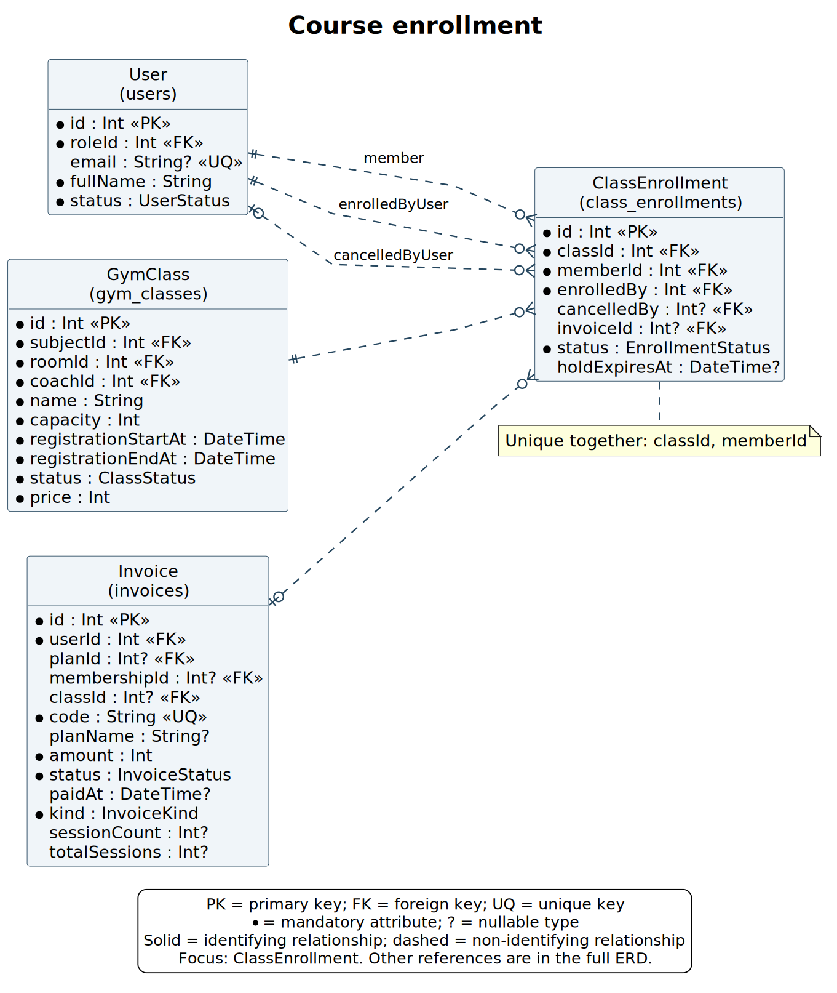

ERD · Course waiting list
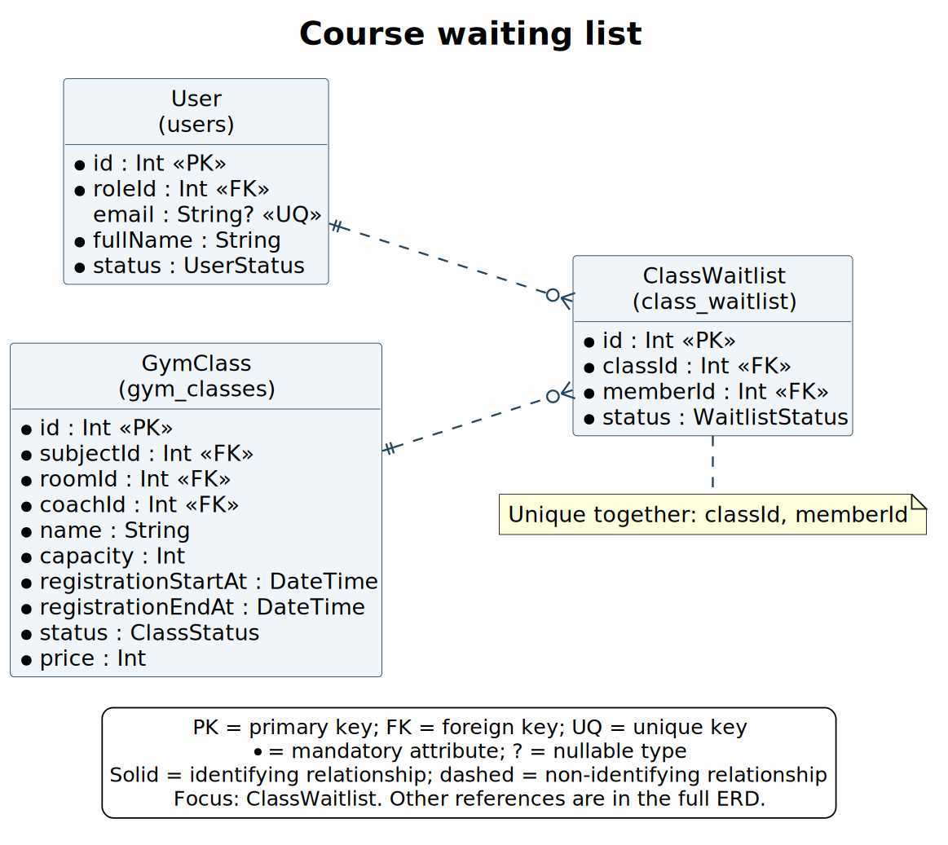

ERD · Session attendance and feedback
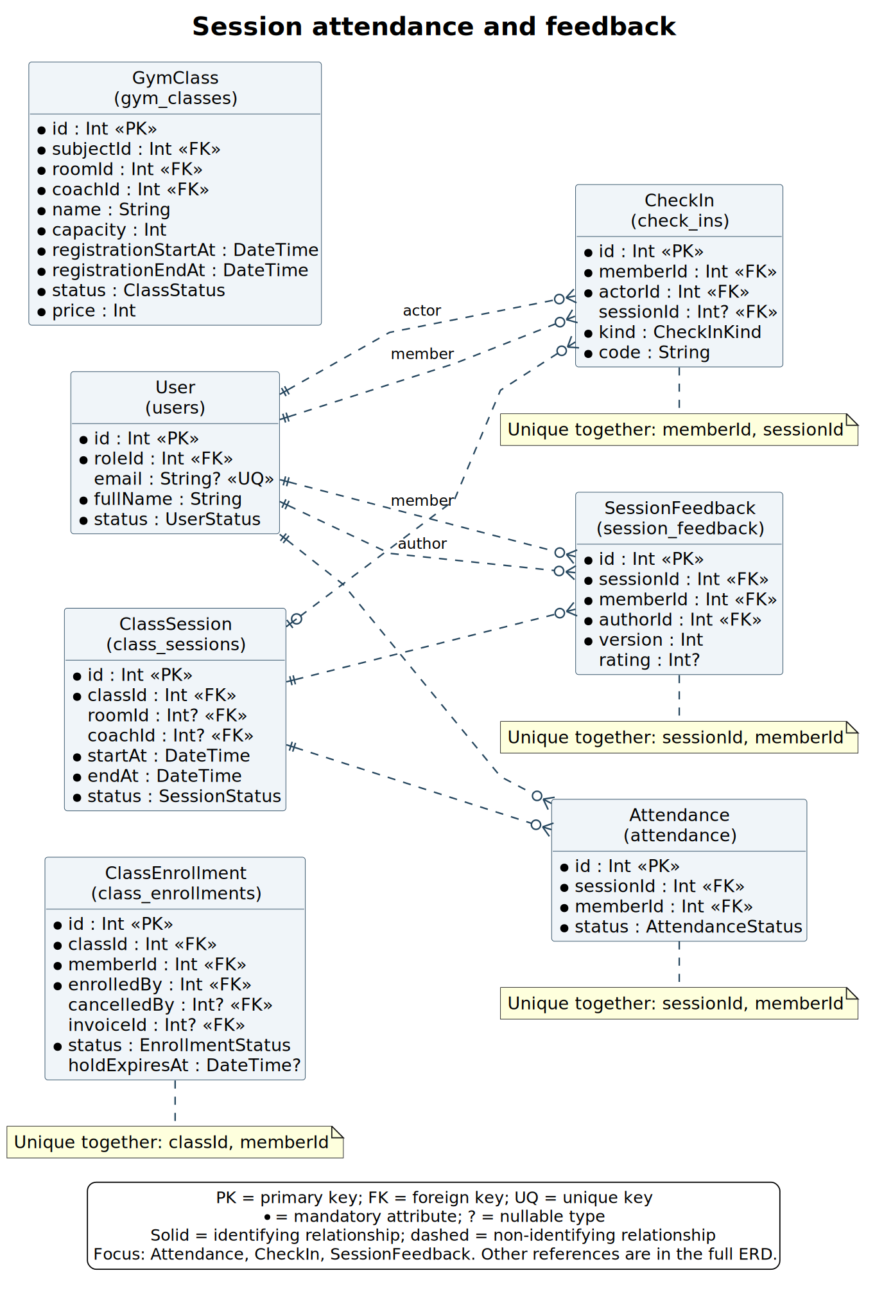

ERD · Invoices, payments and refunds
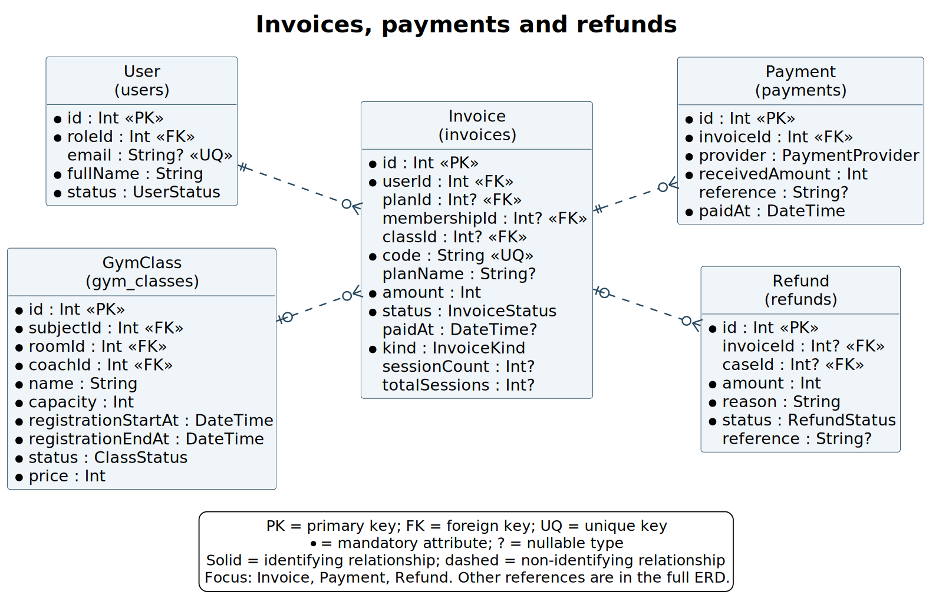

ERD · Bank transfers and reconciliation
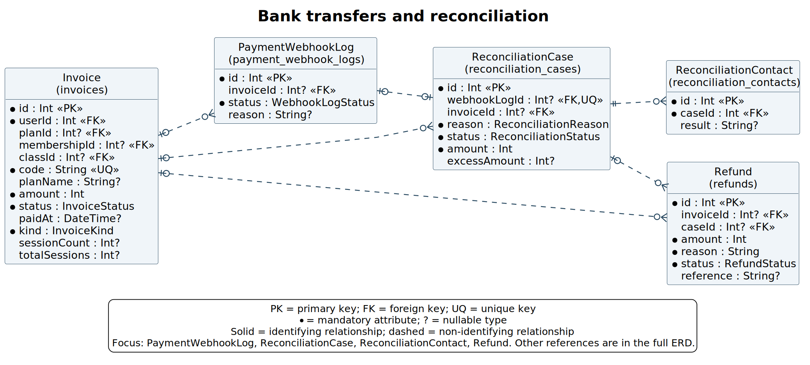

ERD · Course summaries and member results
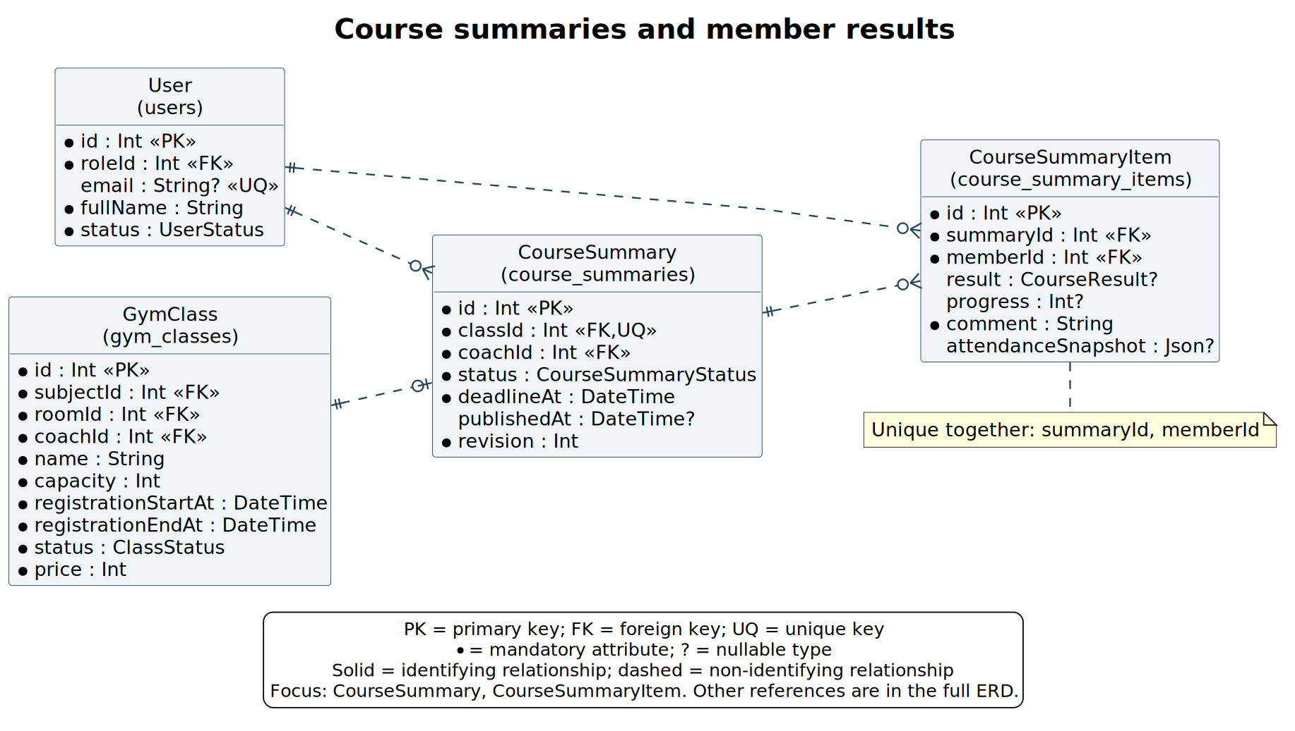

ERD · Coach and member profiles
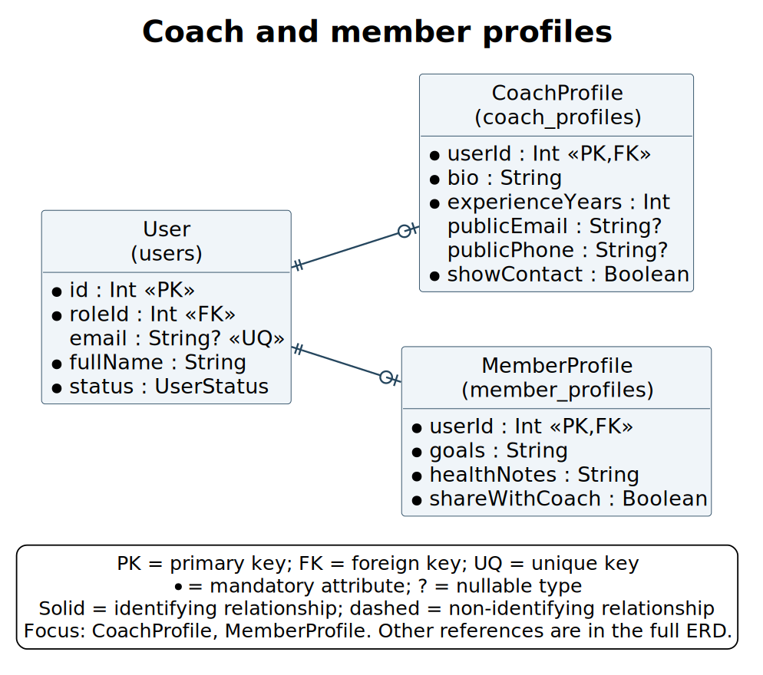

ERD · Course and coach ratings
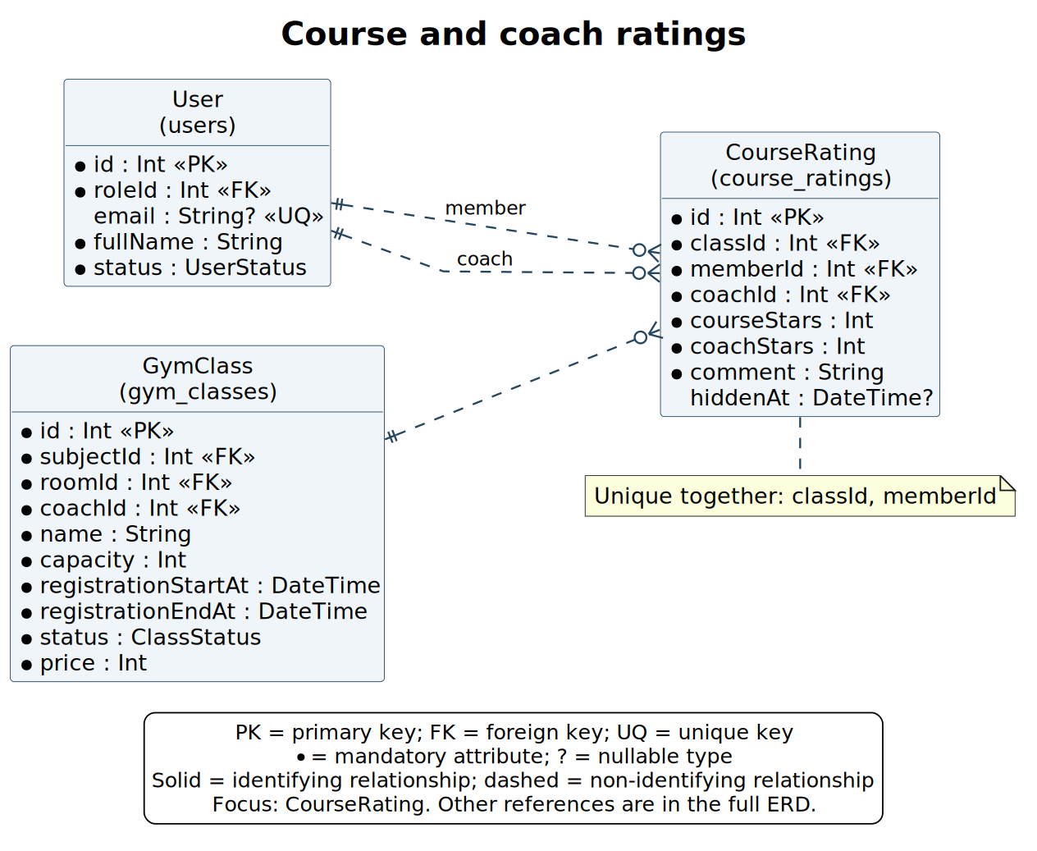

ERD · Course change and cancellation records
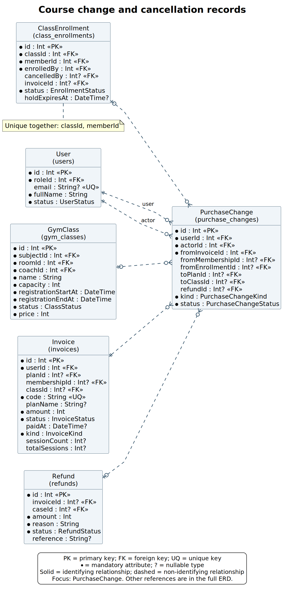

ERD · Notifications, audit and configuration
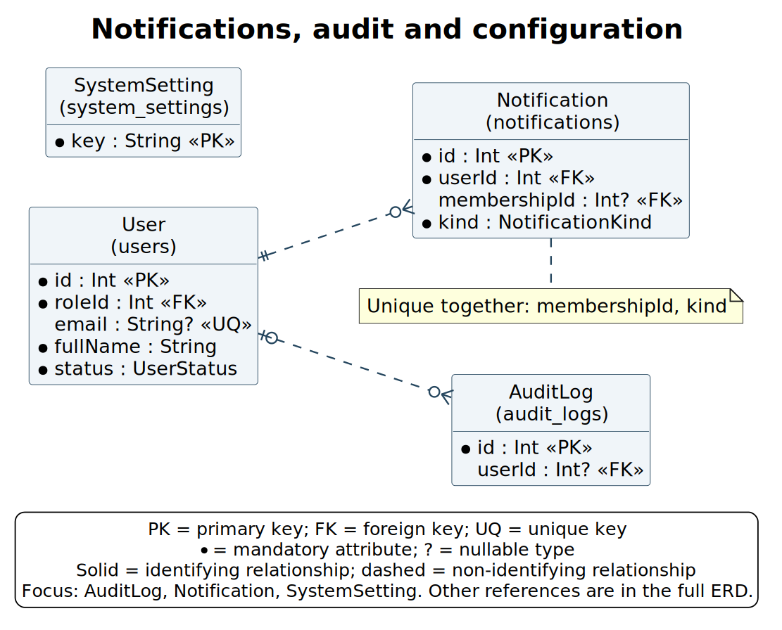

3. Schema vật lý và dữ liệu lịch sử
Schema hiện có 50 model và 91 quan hệ FK được khai báo. ERD dùng Crow’s Foot (Information Engineering), sinh bằng PlantUML + Graphviz; sơ đồ miền chỉ vẽ liên kết trong miền, ERD vật lý đầy đủ ở docs/so-do/erd-vat-ly-day-du.pdf. Từ điển dữ liệu có mọi trường và ràng buộc trong workbook đi kèm.
Các bảng MembershipPlan, Membership, MembershipFreeze, các bảng lịch sử cũ và dữ liệu tài chính liên quan còn trong schema. Sự tồn tại của bảng không đồng nghĩa chức năng bán gói/AI vẫn đang mở. Tài liệu không đề xuất xóa các bảng này hoặc làm mất tham chiếu chứng từ.

